PRIMER ANIVERSARIO DEL VIAJE DE HERMANAMIENTO BRIHUEGA-PUEBLA DE MÉXICO
400 AÑOS DESPUÉS, BRIHUEGA REESTABLECE LOS LAZOS CON
PUEBLA DE LOS ÁNGELES

Brihuega, 12 de febrero de 2021.- En febrero del pasado año, 38 vecinos de Brihuega organizan un viaje a México de reencuentro conjunto con un claro objetivo: recorrer los mismos lugares y andar los mismos pasos que anduvieron sus antepasados, de acuerdo a los documentos encontrados en los Archivos de Indias. De la mano de una comitiva local que los acompañó para descubrir juntos un pasado y presente común, los briocenses visitaron Puebla de Zaragoza, Oaxaca, Cholula y Taxcala entre otras, y fueron recibidos por la Presidenta de Puebla de los Ángeles.
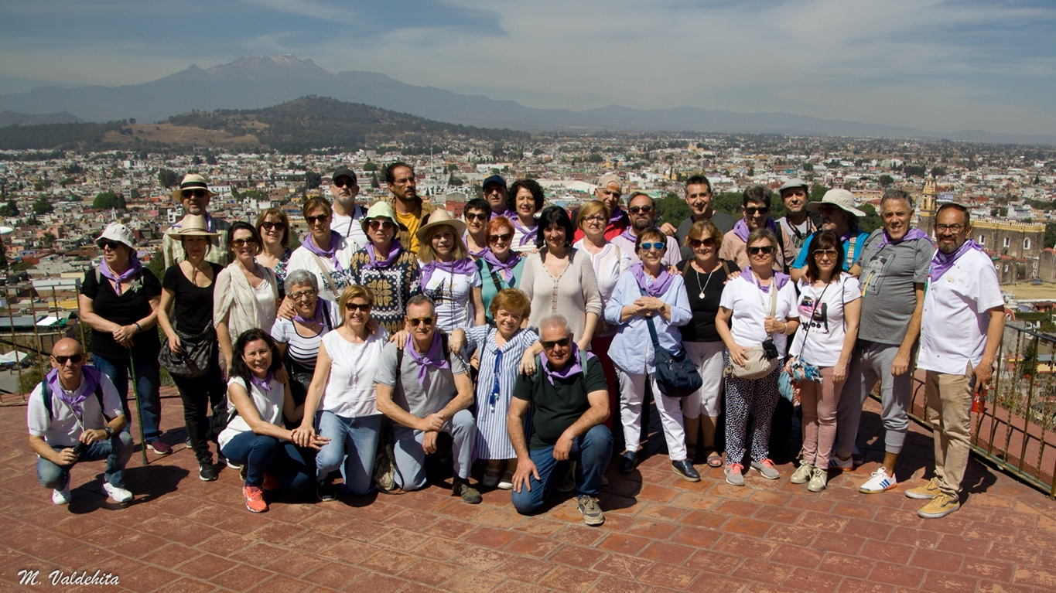
La historia común de Brihuega con México es un hilo invisible sólido, permanente y lleno de cariño, que ha mantenido a ambas poblaciones unidas durante cuatro siglos. El origen de esta unión comienza en el siglo XVI, cuando salieron de Brihuega mil hombres y mujeres con destino a Puebla. Este movimiento migratorio en cadena, formado por gente de a pie y pequeños comerciantes, tuvo su origen en la persecución religiosa contra los conversos y en las penurias económicas propias de la época en España.

Estos briocenses aportaron todo lo que sabían en el nuevo mundo, principalmente su saber hacer en la industria textil, en los obrajes, y posteriormente industrias derivadas del textil, mientras mantenían los vínculos familiares y comerciales con Brihuega. No es casualidad que 200 años después, los Monarcas Fernando VI y Carlos III favorecieran a Brihuega con la creación de la Real Fábrica de Paños por sus conexiones con la industria textil americana.
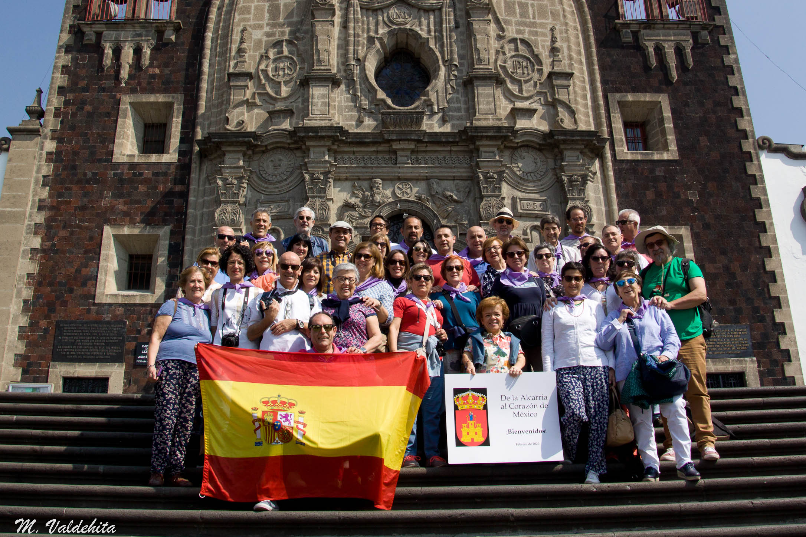

400 años después, el Ayuntamiento de Brihuega reestablece los lazos con Puebla de los Ángeles, y convierte esta iniciativa ciudadana en un proyecto de turismo sostenible y empatía social. El Proyecto Ariadna, es uno de los siete proyectos estratégicos del Municipio y tiene como misión recuperar un legado
histórico que nos abre al mundo, reestableciendo el hilo que nos une con México para crear nuevos acuerdos educativos, culturales y comerciales.
El proyecto Ariadna, se presentará durante la firma del Hermanamiento entre ambos municipios que tendrá lugar próximamente.

Sobre Brihuega
Brihuega es un municipio de 2.711 habitantes formado por 11 pedanías y dos entidades menores repartidas en una extensión de 300km2, situado en la comarca de la Alcarria Alta, a 30 km de Guadalajara y a 86 km de Madrid por la autovía A-II. Este año ha sumado 140 nuevos habitantes. Brihuega es mundialmente conocido por sus campos de lavanda y

festivales. En el año 2020 fue elegida como uno de los 15 lugares más bellos de España. En el municipio se ubican los cultivos de aromáticas más grandes de España (1.600 hectáreas). Brihuega ha creado un modelo de turismo sostenible que se ha consolidado en un Turismo de Aromáticas único en España, recibiendo más de 100.000 visitantes solo en julio y agosto que beneficia económicamente al resto de la provincia en todos los sectores.
En el año 2021 Brihuega es finalista de la Copa España Creativa Orihuela 2020 por su proyecto “Brihuega es innovación”, por su aportación en la búsqueda de soluciones de futuro para repensar y reactivar España desde la creatividad y la capacidad de innovar.

Para más información
Comunicación Ayuntamiento de Brihuega: Ruraltific Media: T: 616 279 809 / Mail: ruraltific@gmail.com

